Открытое занятие в подготовительной группе

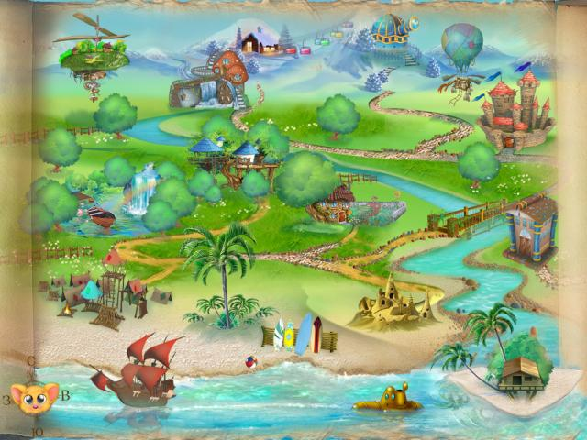

Воспитатель: Малова Н.М.

Цель: развитие познавательной активности, творчества и навыков межличностного взаимодействия со сверстниками и взрослыми.
Программное содержание:
1. Развивать логическое, образное, понятийное, творческое мышление; воображение, слуховую, зрительную память, внимание и речь детей.
2. Обучать детей умению слушать и слышать другого.
3. Продолжать учить детей использовать мимику, пантомимику и голос в общении.
4. Обогащать и активизировать словарь детей.
5. Способствовать полноценному развитию личности ребёнка через самовыражение и творчество.
6. Пробуждать у детей добрые чувства друг к другу.
7. Формировать чувства уверенности.
8. Воспитывать желание и умение сотрудничать, учитывать и уважать интересы других, умение находить общие решения.
Материал: интерактивная доска, листы страниц от книги, фломастер.
Раздаточный материал: листы белой бумаги с нарисованными 5 кружочками, карандаши.
Предварительная работа: чтение сказки Носова «Приключение Незнайки».
Индивидуальная работа:
расширять словарный запас: интернет, компьютер, энциклопедия
ввести активный словарь: ребус, кроссворд.

ХОД ЗАНЯТИЯ
I. Организация начала занятия
В:Здравствуйте, ребятишки!
Девчонки и мальчишки!
Д: Здравствуйте.
В: Занятие наше необычное,
Даже очень символичное.
Ребята вы любите путешествовать?
Дети: Да!
В: Я предлагаю Вам сегодня побывать в сказочной стране Знаний. Представляете, в этой стране, все здороваются по-другому. У них свои традиции. Хотите, научу! . Если я хлопну один раз нужно поздороваться друг с другом ладошками, если два раза – пальчиками, три раза – поклониться друг другу. Правило: каждое действие вы должны выполнять с новым партнёром.
В:– Ребята как вы думаете, откуда мы получаем Знания?
Д: Из книг, энциклопедии, Интернета (компьютера), заданий, из познавательных фильмов, от взрослых.
В: Да, действительно важный помощник в получении Знаний это книга. А какие бывают книги?
Д: Книга –новая, интересная, библиотечная, старинная, детская, красочная, сказочная
В: Молодцы! Много вы придумали слов. И сегодня, попасть в страну Знаний поможет нам эта сказочная книга.(слайд, книга падает). Сейчас мы её откроем, но она не открывается. Почему? (дети дают разные ответы)
В:(звучит музыка) Ну, что ребята, вперёд, в сказочную страну Знаний. Ой, осторожно тропинка очень узкая. Идём аккуратно, спокойно. Вдруг появились лужи. Обходим лужи…. Одна… вторая…третья… Что это? Мостик – такой крутой, идём только по одному. Осторожно…. А теперь через тропинку упало дерево, Да какое огромное! Ветки во все стороны!… Перелезаем через упавшее дерево…. Ух! Наконец – то пришли. (открытие книги).давайте скажем волшебные слова и откроем книгу. Ой, ребята посмотрите, что это такое?
Д: Так это же листочки из книги; они разбросаны.
В:Правильно, это страницы из нашей «Волшебной книги».– 1,3,5….Все страницы перепутаны. Страницы не простые, на них, что-то нарисовано. Как вы думаете, что это такое? Что же надо с ними сделать?
Д: Собрать книгу по листочкам.
В:Мы не просто соберём
Книгу по листочкам, но
Выполним задания,
Чтобы получить Знания.
– Да, ребята? Мы обязательно постараемся выполнить все задания, тогда и соберётся наша «Волшебная книга». И предлагает всем присесть на стульчики (полукруг). Желаю удачи!
В:Итак, первая страница?
Кто здесь живёт?
Ни зверь, ни птица.
Живёт – разминка для ребят.
1 страница: назовите число живущее между числами 3 и 5, 6 и 8, 7 и 9.
Какое число больше чем 5, но меньше 7, больше 3 но меньше чем 5. Какое число больше 3 на 1, больше на 2? Какое число меньше, чем8 на 1, меньше на 2?
Сравните числа: 5 и 4, 7 и8, 9 и 9.
В:Вы разминку одолели.
Хорошо, здорово!
Что же ждёт нас во второй странице?
Что начнем?
2 страница: разделить свое имя на слоги.
В : Молодцы! Вы очень внимательны! Хорошо справились с этим заданием.
Вот и третью страницу
Удалось нам повернуть:
Ждёт нас очень интересный
Долгий-долгий добрый путь.
3 страница: игра «Что общего и чем отличается?»
В: Ребята докажите мне как можно больше, чем похожи между собой и чем отличаются «самолёт и птица»?
Д:– «самолёт и птица» – летают, у них есть крылья, клюв у птицы и нос у самолёта – острые…;
– «самолёт» – синего цвета, большого размера, он возит людей, он железный, его заправляют бензином…;
– «птица» – живое существо, коричневого цвета, маленькая по размеру, у неё есть перья, сама себе добывает пищу….
В: Молодцы!
На странице, на четвёртой
Отдохнём совсем чуть-чуть.
Поиграем и попляшем
И опять, скорее, в путь.
4 страница: игра «Станцуйте как?»
В: (звучит музыка) Я взмахну волшебной палочкой, а вы превращаетесь и танцуете в красивых, разноцветных бабочек; танец смешных человечков, теперь рыбки;
Д:(танцуют)
В: Вот страница номер пять.
Про неё вам рассказать?
5 страница: игра «Реши ребусы»
В: Ребус – это загадка, в которой зашифровано с помощью рисунков, фигур или знаков какое-то слово. Посмотрите, пожалуйста, на доску, нам предложены ребусы. Время на каждый ребус ограничено, всего по 30 секунд. Будьте внимательны, начали.
Д:почка, гроза, крот, радуга.
В:Здорово! Молодцы! Работайте дружно!
Страница, следующая, к нам спешит
Задание нам новое говорит. (Слайд 26).
6 страница: игра «Изобретатель»
В: - Как можно использовать простой карандаш.
Д:(ответы)
В: Конечно, прежде всего, он предназначен для рисования. Попробуйте изобрести новое применение для карандаша. Передавая карандаш, друг другу, и не говоря, ни слова с помощью него изобразите, что ни будь жестами, мимикой, движениями, постарайтесь передать к нему своё отношение.
Д: Скрипка; указка; палочки от барабана; гитара; палочка, помешивающая что-то в баночке; палка милицейская (жезл); палочка который машет дирижер…
В: Теперь пришла пора нам быть
Изобретателями! Да – да!
У вас на столах листочек с 5 кружками.
В ответ от вас я жду рисунки,
Преврати круг в интересные предметы…
Д:(рисуют) солнышко, лицо, тарелка, колесо, глобус, ёлочная игрушка – шарик, аквариум, мяч, бублик, часы...
В: Давайте проверим, у кого кружки превратились в подобные предметы, будете поднимать руку. Великолепно! Идём дальше
7 страница: игра «Кроссворд»
В:Кроссворд – это игра-задача. Например, я загадываю вам загадку, ваш ответ буду записывать в первом ряду, в эти квадратики заполняю буквы. Правило: Сколько клеточек, столько букв должно быть в этом ряду.
1. Девочка, потерявшая на балу хрустальную туфельку. (Золушка)
2. Непослушный братец Алёнушки. (Иванушка)
3. Девочка с голубыми глазами. (Мальвина)
4. Умывальников начальник и мочалок командир. (Мойдодыр)
5. Почтальон деревни Простокваши но. (Печкин)
6. Друг крокодила Гены (Чебурашка).
В: Что получилось?
Д:Знайка (читают дети).
В: Прекрасно!
III. Итог занятия
Педагог: Молодцы! Вот мы и собрали с вами все страницы из нашей «Волшебной книги». Замечательно вы прекрасно работали! Понравилось вам путешествовать?
Д:(ответы).
В : А что больше всего понравилось? Какое задание больше всего?
Д:(ответы).
В: А как, вы себя чувствовали в сказочной стране?
Д:(ответы).
В: Знайке очень понравилось, вы отлично по трудились. Каждому из вас вручаем медаль.
До встречи!

Конспект открытого итогового занятия по экологии в подготовительной группе. «В гости к осеннему лесу».
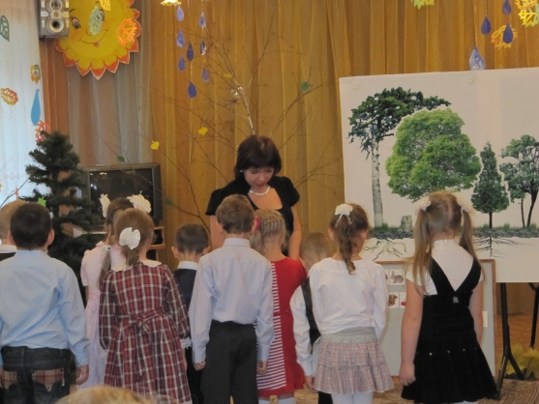

Программное содержание.
1. Углубить и конкретизировать представление об условиях жизни растений и животных осенью (заметно меняются условия жизни для зверей и птиц; насекомые прячутся и замирают, перелётные птицы улетают на юг; животные готовятся к зиме; дни становятся короче и холоднее, постоянно идёт дождь) .
2. Расширить знания детей о состоянии растений осенью (прекращение роста, деревья и кустарники сбрасывают пожелтевшие листья, наличие плодов и семян).
3. Учить различать деревья и кустарники по окраске листьев, семенам и плодам).
4. Расширить и углубить знания детей о грибах (как выглядят, где растут, какие отличительные признаки имеют, чем отличаются ядовитые от съедобных; закрепить знания о правилах сбора грибов) .
5. Формировать умение устанавливать простейшие причинно- следственные связи, раскрывающие необходимость совместного проживания животных и растений.
6. Учить отыскивать причины изменения жизни животных и растений в изменении условий их обитания, в сезонных изменениях; учить устанавливать связь между условиями среды и состоянием живых объектов.
7. Обогатить словарный запас детей названиями ягод, грибов, видов леса (березняк, ельник, дубрава) ; эпитетами.
8. Дать понятие о том, что лес – это сообщество растений и животных, которые живут вместе и нужны друг другу.
9. Вызвать интерес детей к лесу как к дому для животных и растений. Закрепить правила поведения в лесу.
10. Воспитывать бережное отношение к лесу, его обитателям (животным, растениям, грибам) .

Материалы и оборудование.
1. Разноцветны листья для «Осеннего ковра» и сюрпризного момента «Листопад».
2. Запрещающие знаки «Чего нельзя делать в лесу».
3. Письмо от лесных жителей.
4. Карточки с изображением листьев и семян деревьев и кустарников.
5. Плакат с изображением леса («Лес – многоэтажный дом») .
6. Макеты или ветки деревьев (клён, берёза, рябина, сосна, ель, дуб) .
7.Ёжик, обмотанный кленовыми листьями.
8. Макеты грибов, пень, корзинка с загадками и пластмассовым ножиком.
9. Картинки с изображением ягод (съедобные и ядовитые) .
10. Картинки с изображением ягод, грибов, птиц, зверей, насекомых.
11. Запись «Времена года» П. И. Чайковского, «Голоса леса».
12. Угощение от Осени (корзина с «грибочками» и «орешками») .

Предварительная работа.
Реализация проекта «Чудеса Осени».
1. Наблюдения за осенними изменениями в природе на прогулке (осенние деревья и кустарники, листопад, частые дожди и т. д.) .
2. Работа с календарём природы.
3. Рассматривание книжных иллюстраций, картинок на осеннюю тему.
4. Рассматривание репродукций картин с изображением осенних пейзажей, натюрмортов из овощей и фруктов.
5. Беседа по картине И. Левитана «Золотая осень».
6. Чтение произведений и разучивание стихотворений об осени.
7. Беседы о подготовке птиц, зверей и растений к зиме.
8. Беседы о перелётных и зимующих птицах.
9. Беседы о деревьях, разучивание дидактических игр «Детки и ветки», «Угадай дерево по описанию».
10. Составление гербария.
11. Беседы о лесе, правилах поведения в нём. Знакомство с разными видами леса (ельник, березняк, дубрава, смешанный) .
12. Беседы о съедобных и ядовитых грибах, признаках их различий.
13. Беседы о лесных ягодах, их полезных свойствах. Дидактическая игра «Что лишнее? » (по определённому признаку найти лишнюю ягоду в ряду) .
14. Коллективное составление детьми альбома - портфолио о грибах и ягодах (рисунки) .

Образовательная деятельность.
(Зал украшен в виде лесной поляны) .
I Организационный момент.
1. Приветствие.
Воспитатель: Ребята, к нам сегодня пришли гости. Давайте с ними поздороваемся. А мы сегодня с Вами тоже пойдём в гости, а вот к кому, попробуйте догадаться…
2. Объявление темы занятия.
Богатырь стоит богат,
Угощает всех ребят:
Ванечку брусникой,
Катю – костяникой,
Машеньку – орешком,
Серёжу – сыроежкой,
Настеньку – малинкой,
Полину – земляникой.
Так кто этот богатырь? Конечно, лес. А что такое ЛЕС?
(Это место, где растёт много деревьев, кустарников, ягод, грибов, живут звери, птицы, насекомые)
Какое сейчас время года?
(Сейчас время года – осень) .
Значит, в какой лес мы с Вами сегодня пойдём?
(В осенний) .
Кто из Вас бывал в осеннем лесу?
Значит, вы знаете правила поведения в лесу, давайте их повторим.
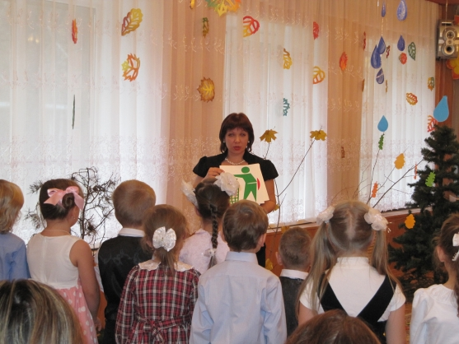
(Детям показываются плакаты с запрещающими знаками "Что нельзя делать в лесу")
- Нельзя шуметь, бегать в лесу.
- Надо беречь муравейники, потому что муравьи – санитары леса.
- Не стоит подходить близко к гнёздам птиц.
- Нельзя обрывать в лесу паутину и убивать пауков.
- В лесу нужно ходить по тропинкам, чтобы не втаптывать траву в почву, нельзя рвать цветы, ловить бабочек, стрекоз и других насекомых.
- Нельзя ловить животных и птиц и уносить их домой.
- Нельзя разжигать костёр.
Молодцы, ребята! Вы хорошо усвоили правила поведения в лесу. Значит, можно идти в гости.
II Основная часть занятия.
(Звучит музыка «голоса леса»)
Вот и лес.
Здравствуй, лес, дремучий лес,
Полный сказок и чудес!
Ты о чём шумишь листвою?
Что нам шепчешь на заре?
Весь в росе, как в серебре?
Кто в глуши твоей томится?
Что за зверь? Какая птица?
Всё открой, не утаи:
Ты же видишь – мы свои!
С. Погореловский.
Посмотрите вокруг. Как красиво! Ребята, что Вы видите?
(Под ногами листья, на деревьях мало листьев, листья разноцветные) .
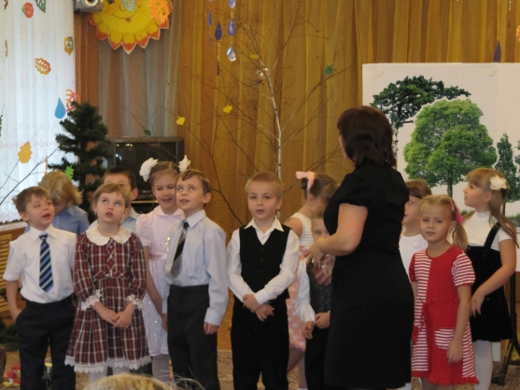
Давайте поприветствуем осенний лес, прочитав ему стихотворения.
В тёмный лес дремучий
Заглянула Осень.
Сколько свежих шишек
У зелёных сосен!
Сколько спелых ягод
У лесной рябинки!
Выросли волнушки
Прямо на тропинке!
И среди брусники,
На зелёной кочке
Вылез гриб – грибочек
В красненьком платочке.
Е. Трутнева.
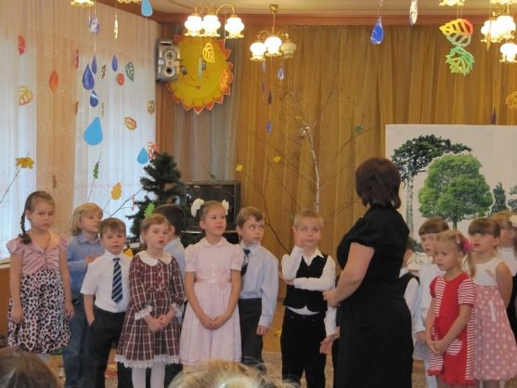
Ребята, какие признаки осени вы знаете?
(Постепенно становится холодно, меньше света, небо закрыто облаками, идёт моросящий дождь, сырой и холодной стала почва. Изменились листья на деревьях, идёт листопад, не слышно пение птиц) .
А какие ещё признаки осени Вам знакомы?
Если на деревьях листья пожелтели,
Если в край далёкий птицы улетели,
Если небо хмурое,
Если дождик льётся -
Это время года осенью зовётся.
Звучит шорох листвы, лёгкого ветра.
Как приятно ходить по земле, устланной разноцветными листьями. Слушать, как тихо они шуршат под ногами. На что похожа земля, укрытая листьями?
(На ковёр).
Дует ветер, летят листья.
Ребята, что это сейчас было?
(Листопад)
А что это такое Листопад?
(Деревья приспосабливаются к условиям зимы. Осенью много воды, но дерево не может её взять. Осенью земля стала холодной, а холодную воду корни всасывать не могут. Поэтому листья желтеют и опадают) .
Давайте поиграем с листьями, устроим свой листопад!
(Дети играют с листьями, подбрасывают их и находят письмо) .
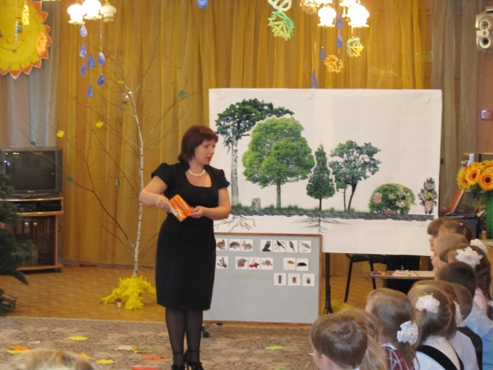
Посмотрите – письмо. Адрес верен: Детский сад № 2 «Теремок», ребятам.
Адрес отправителя: Лес, зверям и птицам.
Давайте прочитаем, что же они нам пишут.
(Читают письмо от зверей)
Лесные жители просят нас вести себя тихо у них в гостях и не мешать им готовится к зиме. А как животные готовятся к зиме?
(Запасают запасы на зиму, утепляют норки, меняют мех на более тёплый и светлый цвет, чтобы быть менее заметными среди снега зимой.)
Лес – это как большой, многоэтажный дом, в котором живёт много-много жильцов, соседей и каждый из них занимает свой «этаж». Они живут вместе в одном лесу, каждый находит себе пищу, места для гнёзд, нор. Звери задали нам задание, догадаться, кто на каком этаже живёт в лесном доме. Справимся?
Вот у нас Лесной дом, который состоит из пяти этажей. Его мы и будем заселять. Посмотрите, лесные жители оставили нам свои фотографии. Давайте поместим каждого зверя на свой этаж лесного дома. Как Вы думаете, кто где живёт?
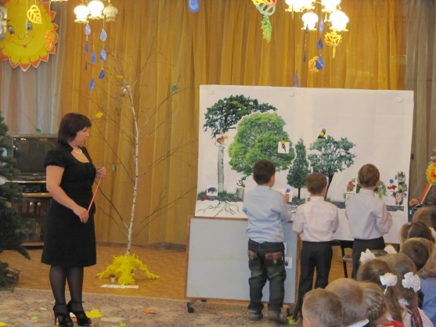
(Дети берут изображения зверей и размещают их на плакате Лесного дома.)
Но жители лесного дома – это не только птицы, звери и насекомые, а как Вы думаете, кто ещё?
(Грибы, деревья, ягоды, цветы) .
А вы знаете, кто самые главные жители в лесу?
(Деревья) .
Почему Вы так думаете?
(Деревья – это основа леса. Они выделяют кислород, необходимый для чистого воздуха, являются жильём и убежищем для зверей и птиц) .
Люди – гости леса, они не должны мешать лесным обитателям, разрушать и загрязнять их дом. Чистый лес – приятное место для отдыха и прогулок.
Какие виды леса Вы знаете?
(Березняк или берёзовый лес)
Какой ещё бывает лес?
(Ельник, дубрава, смешанный) .
А как выдумаете, в какой лес попали мы с вами?
(Смешанный, здесь растут дуб, осина, ель, берёза) .
Какое дерево самое высокое в смешанном лесу?
(Сосна, старый дуб) .
А есть в лесу невысокие деревья? (Липа, рябина).
Между деревьями растут деревянистые растения – кустарники. Чем отличаются кустарники от деревьев?
(У дерева один ствол, а у кустарника – несколько, кустарник ниже).
Какие кустарники вы знаете?
(Шиповник, малина, боярышник) .
У каждого дерева и кустарника есть листья и семена.
Давайте поиграем в игру «Детки и ветки».
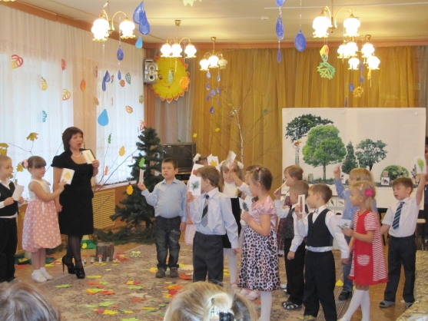
«Детки», разбирайте семена. «Ветки», берите свои листики.
(«Детки» встают во внутренний круг, а «ветки» - во второй круг с внешней стороны. Под музыку дети водят хороводы в разных направлениях. Как только музыка останавливается, собираются парами – лист от дерева и семена - и вместе вешают «ветки» и «деток» на нужное дерево) .
Вот мы украсили самых главных обитателей леса. Посмотрите, как сразу стало уютнее и наряднее в лесном осеннем доме. А деревья такие красивые, что стихи сами так и просятся.
(Дети читают стихи про деревья).
Осень.
Берёзы косы расплели,
Руками клёны хлопали,
Ветра холодные пришли,
И тополи затопали.
Поникли ивы у пруда,
Осины задрожали,
Дубы, огромные всегда,
Как будто меньше стали.
Всё присмирело. Съёжилось,
Поникло, пожелтело.
Лишь ёлочка пригожая
К зиме похорошела.
М. Садовский.
Лес, точно терем расписной,
Лиловый, золотой, багряный,
Веселой, пестрою стеной
Стоит над светлою поляной.
Березы желтою резьбой
Блестят в лазури голубой,
Как вышки, елочки темнеют,
А между кленами синеют
То там, то здесь в листве сквозной
Просветы в небо, что оконца.
Лес пахнет дубом и сосной,
За лето высох он от солнца.
И. Бунин.
(Слышится шорох листьев. Катится клубок из осенних листьев) .
Загорелись, как пожар,
На рябине кисти,
Катится навстречу шар
Из осенних листьев.
Ты его не узнаёшь?
Приглядитесь, это Ёж!
Золотым клубочком стал
Хитрый ёжик колкий,
Листья клёна нанизал
На свои иголки.
(Воспитатель разматывает ёжика из листьев)
Ой, ребята, посмотрите, а что это за верёвочка к ёжику привязана? Интересно, куда она нас приведёт?
(По ниточке приходят к поляне с грибами) .
Мы с вами попали в настоящее царство грибов. А грибы – любители поиграть в прятки и в игру под названием «Угадай, кто я? ». Ведь грибы очень разнообразные, но среди них есть похожие друг на друга. И частенько трудно бывает определить, какой же гриб ты нашёл. Посмотрите, и корзинка здесь стоит. Но перед тем как собирать грибы, мы должны вспомнить правила сбора грибов:
- не срывать, не топтать ядовитые грибы, они нужны многим жителям леса;
- срезать грибы аккуратно ножом, а не срывать их – можно повредить грибницу;
- не раскапывать палкой грибницу – она может высохнуть не прикрытая листвой;
- не собирать грибы у проезжей части;
- собирать только известные грибы, неизвестные грибы не трогать, оставлять их в лесу;
- не срывать старые и очень маленькие грибы.
А вот здесь в корзинке, что – то лежит. Это ёжик нам подсказку оставил, какие грибы собирать. Давайте попробуем угадать, что же это за грибы.
(Отгадывают загадки)
Этот гриб живет под елью,
Под ее огромной тенью.
Мудрый бородач-старик,
Житель бора -. (боровик)
Верно, дети, это боровик. Его Величество Боровик. Он очень важный, сидит на крепкой ножке, похожей на бочонок. У него мясистая шапочка. Его ещё как называют?
Правильно, белым грибом. А почему?
(Потому что он не боится ни сушки, ни варки, ни жарки, а так и остаётся белым. Темнеют все грибы, кроме белого, поэтому его ещё называют гриб – полковник)
Нет грибов дружней, чем эти,
Знают взрослые и дети.
На пеньках растём в лесу,
Как веснушки на носу.
(опята)
Какие бывают опята? (Летние и осенние) .
Где они обычно растут?
(На пнях, сваленных деревьях. Иногда забираются высоко на дерево, что рукой не достать) .
Я в красной шапочке расту
Среди коней осиновых.
Меня узнаешь за версту,
Зовусь я …
(подосиновик)
Почему этот гриб так называют?
(Потому что чаще всего он растёт под осиной) .
Расскажите, что вы знаете об этом грибе?
(Это съедобный гриб. У него прямая ножка и круглая красная головка) .
Не скрою: не белый, я, братцы, попроще,
Расту я обычно в берёзовой роще.
(подберёзовик)
Иногда подберёзовик путают с подосиновиком, потому что они похожи между собой и растут рядом. Как же всё же их различить?
(По цвету шляпки. На изломе подосиновик синеет, а подберёзовик остаётся светлым) .
Вот сколько много интересного мы узнали с Вами о грибах.
Дети, Вы уже знаете, что многие грибы дружат с деревьями: с берёзой – подберёзовик, с осиной – подосиновик; эта дружба помогает им расти.
Ребята, а эти грибы съедобные или несъедобные?
(Съедобные)
А как называется самый известный ядовитый гриб? (Мухомор)
Почему его так называют?
(Потому что мухи его боятся и падают замертво при его виде)
А может всё таки он не так плох, может кому – то он полезен?
(Лоси им лечатся, проглатывая его целиком) .
Какие ещё ядовитые грибы Вы знаете?
(Бледная поганка, ложный опёнок).
Девочка: Можно я загадку про ядовитый гриб загадаю?
Есть старуха вредная,
На ней шляпа бледная,
А нога в ботинке,
На чулке пестринки.
Вокруг ворота
Пораспорото.
Кто к ней прикоснётся,
Тот не проснётся.
(Бледная поганка)
Молодцы! Страшнее всего те ядовитые грибы, которые похожи на съедобные. Я вас сейчас научу, как определить, какие вы грибы нарвали. Во время варки грибов бросьте в кастрюлю луковицу: если хоть один гриб окажется ядовитым – луковица посинеет. А чтобы не ошибиться, ни в коем случае нельзя собирать незнакомые грибы!
Спасибо, Ёжик, что привёл нас на грибную поляну, научил как отличать съедобные грибы от несъедобных, в нам пора продолжить наше путешествие, но прежде, давайте расселим грибы в лесном доме. На какой этаж дома мы их поселим?
(На первый) .
Давайте сделаем привал.
Физкультминутка.
Руки подняли и покачали – это деревья в лесу.
Локти согнули, кисти встряхнули– ветер сбивает росу.
Плавно руками помашем – это к нам птицы летят.
Как они сядут, покажем: крылья сложили назад.
Каких птиц Вы знаете?
(Дятел, кукушка, снегири, соловьи.)
Все ли птицы остаются в лесу на зиму?
(Нет, некоторые улетают на юг)
Как называются птицы, которые проводят зиму в тёплых краях?
(Перелётные)
А почему они улетают?
(Перелётные птицы питаются насекомыми, а осенью насекомые исчезают. Многие из птиц теплолюбивые, а осенью холодает.)
Каких перелётных птиц Вы знаете?
(Журавли, гуси, лебеди, скворцы, ласточки)
Как называются птицы, которые остаются с нами на зиму?
(Зимующие)
Чем питаются зимующие птицы?
(Ягодами рябины, зёрнами, семечками и крошками хлеба, которые дают люди.)
Как нужно заботиться о зимующих птицах?
(Делать кормушки, не забывать добавлять корм в кормушки)
Каких зимующих птиц Вы знаете?
(Воробьи, голуби, синицы)
Где в лесном доме живут птицы?
(На деревьях, в кустах)
Давайте их расселим на ветвях деревьев среди кустов.
(Воспитатель обращает внимание детей на кусты, на которых размещены разные ягоды)
Посмотрите, в этом лесу есть волшебные кусты с разными ягодами. Какие ягоды Вы на них видите?
(На двух кустах и возле них размещены разные ягоды: малина, черника, шиповник, вороний глаз, брусника. Дети рассматривают ягоды, говорят их названия, дают краткую характеристику) .
Кусты волшебные, но на каждом из них есть лишняя ягода. Давайте попробуем догадаться какая?
(Проводится дидактическая игра "Что лишнее". Дети должны догадаться, какая ягода лишняя по определенному признаку: все ягоды съедобные, одна ядовитая; все ягоды красного цвета, а одна - чёрного; все ягоды растут на кустах, а одна -на земле.)
На каких этажах живут ягоды?
(На первом: земляника, клюква, черника. И на втором: малина, ежевика, боярышник, шиповник, волчья ягода.)
Посмотрите, ребята, все этажи лесного дома мы с вами заселили?
(Нет, остался ещё один этаж)
Совершенно верно остался ещё один этаж, который невидим нам, но там тоже вовсю кипит жизнь. Он похож на подвал. Кто живёт под землёй?
(Корни деревьев; черви, муравьи, кроты)
Давайте заселим подземных жителей в лесной дом.
(Дети расставляют подземных жителей на свои места) .
III Заключительная часть. Подведение итогов.
Посмотрите, ребята, какой получился замечательный лесной дом.
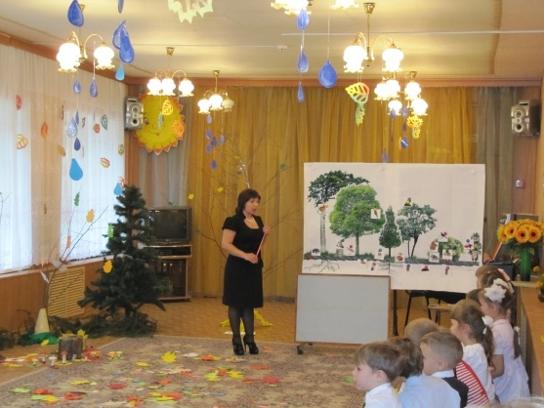
В высоком старом лесу пять этажей. Пятый – это верхушка самых высоких деревьев. Подскажите, каких?
(Сосен, елей, дубов)
Четвёртый – кроны деревьев пониже.
(Клёны, берёзы, осины.)
На них расположились птицы и звери.
(Белка, дятел, сова)
Третий этаж – кусты и маленькие деревца. Этот этаж называется подлеском. Здесь почётное место занимают ягоды и птицы.
(Соловей)
А второй и первый этажи – травы, цветы, грибы, ягоды и звери) .
В каждом лесном доме есть «подвал», где прячутся корни зелёных обитателей леса и живут подземные жители.
Много растений растёт в лесу, много зверей и птиц здесь живёт. И во всём строгий порядок. Всё в нём крепко – накрепко связано и существует по своим лесным законам: и насекомые, и птицы, и звери, и грибы, и все растения.
А с какой целью человек ходит в лес?
(Подышать свежим воздухом, полюбоваться красотой природы, послушать голоса леса, собрать грибы, полакомиться ягодами) .
Почему говорят «Лес – наше богатство»?
(Лес даёт нам чистый воздух, ягоды, орехи, грибы.
Лес – украшение планеты, здоровье людей.
Лес – родной дом для растениям и животным.)
Как люди ещё используют лес?
(Из дерева изготавливают мебель, бумагу, музыкальные инструменты, нитки.)
Лес – это не только чистый воздух, сырьё, но и бесценная красота. И эту красоту и богатство люди должны беречь.
Берегите русский лес,
Он – источник всех чудес!
Чтобы всюду зеленели
Сосны, вязы, клёны, ели,
Берегите лес!
Белке, кунице, зайцу, лисице
Лес – дом родной.
Птице и зверю хочется верить в мир и покой!
(Звучит музыка. Появляется Осень с корзинкой печёных грибочков и орешков.)
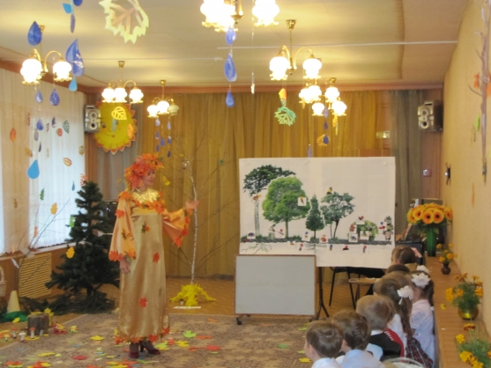
Осень: Здравствуйте, ребята, я наблюдала за Вами всю вашу прогулку. Какие Вы молодцы, как много знаете и обо мне, и о лесе. А как замечательно Вы себя вели в нашем лесном доме! Лесные жители, как настоящие гостеприимные хозяева, приготовили Вам гостинцы – мои дары: грибы и орешки.
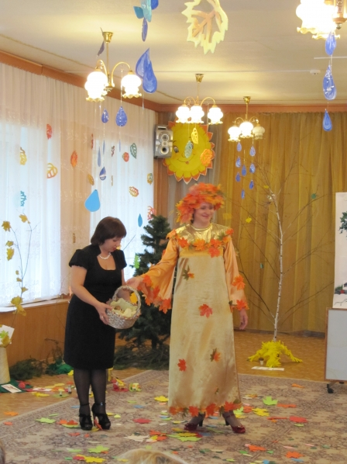
Вы всегда желанные гости в лесном доме, только не забывайте, пожалуйста, любить и беречь природу.
Лес – богатство и краса,
Береги свои леса!
Враг природы тот,
Кто леса не бережёт!
До скорой новой встречи в лесу, ребята!
(Осень уходит)
До свидания, Осень! До свидания, жители лесного дома! До свидания, Лес!
(Дети под «Шум леса» уходят в группу) .

Литература:
1. Бондаренко Т. М. Экологические занятия с детьми 5-6 лет: Практическое пособие для воспитателей и методистов ДОУ. - Воронеж: ТЦ "Учитель", 2002. - 159 с.
2. Дик Н. Ф. Развивающие занятия по экологии для дошкольников. - М. : ООО "ТИД "Русское слово - РС", 2006. - 176 с. - (В помощь воспитателю) .
3. Бобылёва Л. "Береги природу! " Беседы со старшими дошкольниками. Журнал Дошкольное воспитание № 7-2002.
4. Кощеева Е. Л., Хамидуллина Л. А., Прохорова В. В. Путешествия в мир природы: Занятия по ознакомлению дошкольников с основами географии и экологии. - М. : АРКТИ, 2009. - 96 с. (Готовимся к школе) .
5. Николаева С. Н. Юный эколог. Система работы с детьми в старшей группе детского сада. Для занятий с детьми 5-6 лет. - М. : МОЗАИКА-СИНТЕЗ, 2010. - 152 с. : цв. вкл.
6. Николаева С. Н. Юный эколог. Система работы в подготовительной к школе группе детского сада. Для работы с детьми 6-7 лет. - М. :МОЗАИКА-СИНТЕЗ, 2010. - 168 с. : цв. вкл.
Материал был опубликован ранее на сайтах: http://pedsovet.su/load/307-1-0-18384, 30.10.2011г., автор Шанина И. В.
и "http://nsportal.ru/shanina-irina-viktorovna" > "сайт воспитателя дошкольного образовательного учреждения"</a> на nsportal.ru 27.09.2012, Шанина И. В.

